Домашнее задание для второго класса по сольфеджио 30.03 и 02.04.2026
(выучить к 6.04 и 9.04)
- Выучить название ступеней
ВНИМАНИЕ! НЕ ПУТАТЬ ГЛАВНЫЕ СТУПЕНИ С УСТОЙЧИВЫМИ СТУПЕНЯМИ!
УСТОЙЧИВЫЕ первая ТРЕТЬЯ пятая, ГЛАВНЫЕ первая ЧЕТВЕРТАЯ пятая.
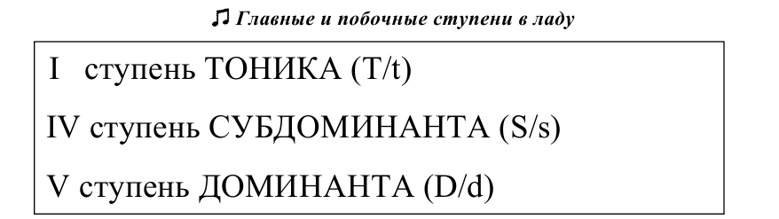
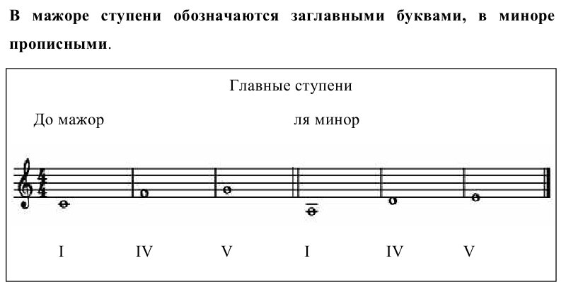
- Петь песенку про главные ступени
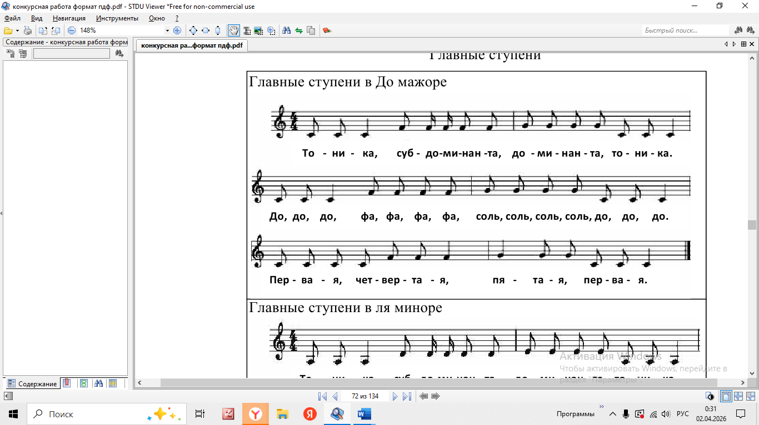
- Повторить интервалы по белым клавишам:
си-до ми-фа – это м2,
до-ми фа-ля соль-си – это большие терции.

- Повторить стих про тональности
Фа мажор и ре минор, как король сидит в центре си-бемоль,
Соль мажор и ми минор вверх залез самый важный фа-диез,
(Ля и фа пока пропускаем)
В Си-бемоль мажоре, соль миноре в ряд расселись два бемоля. Си-бемоль и ми-бемоль главную играют роль.
До мажор и ля минор знаков ноль,
Ре мажор и си минор – подсказка есть – фа-диез и до-диез.

